***Консультация для родителей***

***«Словесные игры, как средство развития речи дошкольника»***

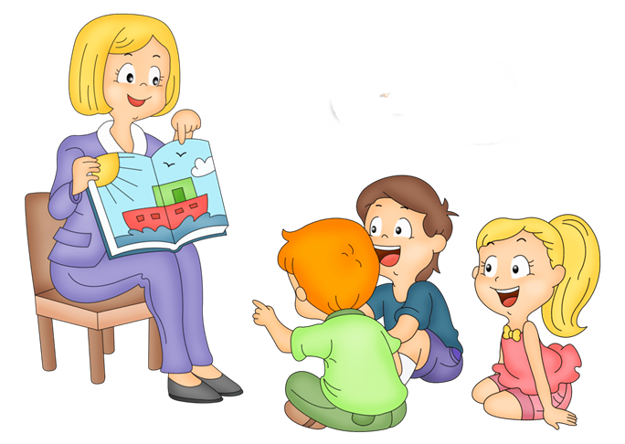

Словесные игры построены на словах и действиях играющих. В таких играх дети учатся, опираясь на имеющиеся представления о предметах, углублять знания о них, так как в этих играх требуется использовать приобретенные ранее знания в новых связях, в новых обстоятельствах. Решать разнообразные мыслительные задачи; описывать предмет, выделяя характерные их признаки; отгадывают по описанию; находить признаки сходства и различия; группировать предметы по различным свойствам, признакам. Эти игры имеют большое значение для развития мышления ребенка, так как в них дети учатся высказывать самостоятельные суждения, делать выводы и умозаключения, не полагаясь на суждения других замечать логические ошибки. При проведении таких игр у детей развивается речь. Словесные игры развивают у детей речь и мышление, фантазию и воображение. Для словесных игр не нужен никакой реквизит, играть в них можно по дороге в детский сад, в очереди или во время поездки в транспорте.

В дошкольном возрасте процесс развития речи происходит бурно и непрерывно. Это происходит как во время нахождения ребенка в детском саду, так и при общении с взрослыми дома. Родители играют значительную роль в обогащении словарного запаса детей, и могут это делать ненавязчиво в процессе повседневной жизни. С детьми старшего дошкольного возраста, а порой и с младшими школьниками полезно играть в так называемые словесные игры. Словесные игры развивают у детей речь и мышление, фантазию и воображение.

***1. "Противоположности".***

Вы называете слово, задача ребенка - назвать в ответ слово, противоположное по значению. Примеры: холодный - горячий, добрый - злой, высокий - низкий, день - ночь и т. д.

***2. "Каким бывает? "***

В этой словесной игре надо по очереди подбирать определения к выбранному слову. Например, какой бывает собака (домашней, злой, породистой, кусачей и т. д.) Кто больше не сможет придумать определений – проиграл.

***3. "Что бывает? "***

Эта словесная игра противоположная предыдущей. В ней надо называть, что может иметь данное определение. Например, что может быть теплым: теплая одежда, теплая погода, теплый чай и т. д.

***4. "Новые слова"***

В данной словесной игре участники должны придумывать новые слова, соединяя уже существующие. При этом надо не просто придумать новое слово, но и объяснить его значение. Например, арбудыня – это такой фрукт, в котором чередуются арбузные и дынные кусочки.

***5. «Отвечай быстро».***

Цель игры. Закреплять умение детей классифицировать предметы (по цвету, форме, размеру, качеству и т.д.), быстро отвечать.

Игра с мячом. Вопрос: «Зеленый». Быстрый ответ: «Лист». «Деревянный»-«Стол» «Каменный» - «Дом»

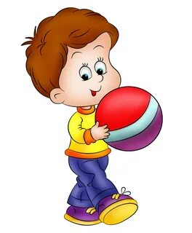

***6. "На одну букву"***

Словесная игра, в которой надо придумывать смешные, нелепые предложения, все слова в которых начинаются на одну букву. Примеры: Заяц звенел золотым звонком. Кошка купила килограмм конфет.

***7. "Я знаю"***

В эту словесную игру обычно играют с мячом. Можно стучать им об пол или асфальт и произносить: "Я знаю пять названий цветов: роза, ромашка, василек, тюльпан, медуница". Называть можно что угодно: города, женские или мужские имена, породы собак и т. 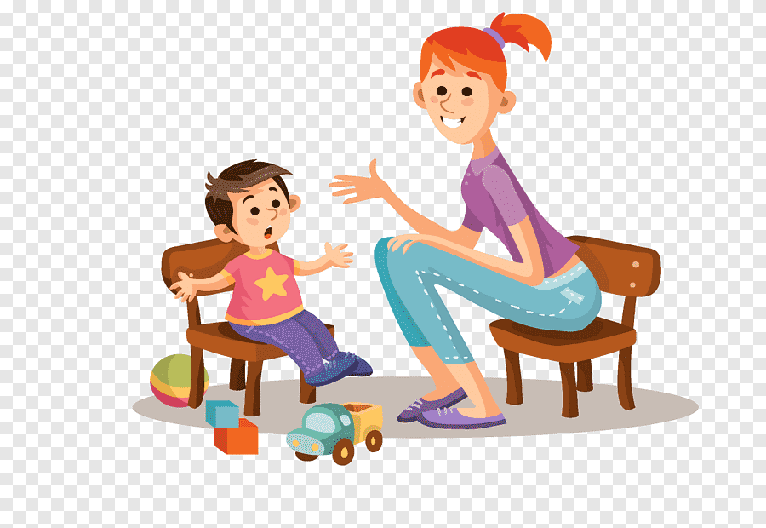

учитель-логопед Кондратьева Н.Н.